Кейс 8. Библиотека: выдача и просрочки – Устав проекта

Устав проекта: роли
Роли R1–R5 распределены по составу команды из карточки проекта.
Код | Роль | Исполнитель | Роль в команде | Зона ответственности
R1 | Аналитик | Чулкова М. Е. | Аналитик | Анализ рынка и аналогов, Vision, границы проекта, BPMN «выдача–возврат» и «поступление–списание», KPI
R2 | Архитектор | Бараникови Г. К. | Full-stack front-end | Use case, C4, требования и трассируемость, архитектура React + Node.js + 1С, контракты API, веб-интерфейс
R3 | Дата-инженер | Сидлецкий П. С. | Full-stack back-end | Схема данных (книги, читатели, выдачи, поступления, списания), синтетические данные, валидации, импорт CSV, backend на Node.js
R4 | Разработчик отчётности | Бахраманд М. Б. | 1С-разработчик | Документы и регистры 1С, расчёт просрочек, KPI и стоимости фонда, отчёты «Просрочки» и по движению фонда, экспорт CSV
R5 | QA / документация | Вершинина А. И. | Тимлид / аналитик | Приёмочные критерии, тест-сценарии и эталонные расчёты, оформление документации, README, координация команды

MoSCoW
Must — всё, что перечислено в бизнес-цели карточки; остальное — только через реестр изменений.
ID | Требование | Приоритет
FR-01 | Каталог книг: book_code, название, автор, год, УДК, цена, дата поступления, источник; состояние экземпляра (доступен / выдан / списан) | Must
FR-02 | Реестр читателей: reader_id, ФИО, группа; карточка с текущими выдачами и историей | Must
FR-03 | Выдача и возврат: issue_date, due_date, return_date | Must
FR-04 | Целостность: одна активная выдача на экземпляр, существующие книга и читатель, корректные даты, запрет выдачи списанного экземпляра | Must
FR-05 | Автоматическое определение просрочки и расчёт days_overdue | Must
FR-06 | KPI: доля просроченных выдач от активных на выбранную дату, цель ≤ 10 % | Must
FR-07 | Веб-интерфейс библиотекаря: каталог, читатели, выдача, возврат, активные выдачи, просрочки | Must
FR-08 | Обмен данными веб-приложения и 1С через API | Must
FR-09 | Отчёт «Просрочки» (reader_id, ФИО, book_code, название, days_overdue) с фильтрами: период, группа, автор/УДК, интервал просрочки | Must
FR-10 | Экспорт отчётов «Просрочки» и по движению фонда в CSV | Must
FR-11 | Импорт книг, читателей и выдач из CSV без создания дублей | Must
FR-12 | Авторизация и роли: библиотекарь и читатель — в вебе, бухгалтер / заведующий — пользователь 1С | Must
FR-13 | Кабинет читателя: каталог, свои текущие и завершённые выдачи, сроки, просрочки | Must
FR-14 | Поступление книг: документ с источником (закупка, дар, обмен), экземплярами и ценой | Must
FR-15 | Списание книг: причина (утеря, порча, устаревание), экземпляры, сумма; утеря связывается с читателем и выдачей | Must
FR-16 | Состав и стоимость фонда на любую дату | Must
FR-17 | Отчёты по движению фонда: поступления и списания за период по источникам и причинам | Must
FR-18 | Средняя и медианная просрочка, ТОП читателей и книг по просрочкам | Should
FR-19 | История операций: кто и когда выдал, принял, оформил поступление или списание | Should
FR-20 | Продление выдачи | Could
FR-21 | Возмещение утерянной книги читателем | Could
FR-22 | Штрафы, бронирование, уведомления читателям | Won’t
FR-23 | Бухгалтерские проводки, план счетов, амортизация, обмен с 1С:Бухгалтерией | Won’t
FR-24 | Интеграция с внешними АБИС | Won’t

Анализ рынка и аналогов
Библиотеки вузов и городов уже дают читателю каталог, бронь, продление и кабинет, но внутренний учёт фонда снаружи не виден и обычно ведётся в отдельных системах. Наша ниша — единый контур «поступление → выдача → просрочка → списание» для вузовской библиотеки, где читательский сервис и учёт работают на одних данных.

SWOT (наш продукт)
Сильные стороны | Слабые стороны
Простота: только фонд, выдачи, просрочки и его движение; веб-доступ без установки; автоматический расчёт days_overdue и стоимости фонда; кабинет читателя | Нет каталогизации по MARC, штрафов, брони, бухгалтерских проводок; две технологии (веб + 1С) — сложнее интеграция; только синтетические данные
Возможности | Угрозы
Внедрение в библиотеке РТУ МИРЭА и других вузах; обмен с 1С:Бухгалтерией, уведомления и BI в следующих версиях | Заказчик выберет готовую АБИС; читатели сравнивают с удобными сервисами вроде «Библиотек Москвы»; требования к ПДн читателей

PESTLE
Фактор | Влияние на проект
Political | Курс на импортозамещение — плюс для решения на отечественной платформе 1С
Economic | Малые бюджеты библиотек — нужна недорогая система; заказчику важно видеть, сколько фонда закуплено и утеряно и на какую сумму
Social | Читатели ждут цифровых сервисов и хотят сами видеть свои сроки
Technological | 1С:Предприятие 8.3 + веб-приложение на React и Node.js, обмен по API, импорт/экспорт CSV
Legal | 152-ФЗ о персональных данных: только синтетика, разграничение доступа по ролям; учёт поступления и выбытия фонда — по Порядку учёта документов библиотечного фонда (приказ Минкультуры России № 1077)
Environmental | Меньше бумажных формуляров и журналов учёта

Аналоги
Аналоги — сайты библиотек вузов, городских сетей и РГБ (просмотрены 10.10.2026).
Тип | Аналог | Что это | Что берём
Прямой | Библиотека НИУ ВШЭ (library.hse.ru) | Вузовская библиотека: выдача на дом через личный кабинет, научная литература на 15 дней, художественная на 30, не более 5 экземпляров, продление через приложение HSE App X, личный кабинет, телефон, e-mail; возврат лично или почтой; утерянную книгу заменяют равноценной | Разные сроки выдачи по типу фонда, лимит экземпляров на читателя, кабинет со сроками, порядок замены утерянной книги
Прямой | Библиотека ИТМО (lib.itmo.ru) | Вузовская библиотека: выдача и возврат на станциях самообслуживания по RFID-меткам и кампусной карте, электронный каталог, личный кабинет через вход ИСУ с отслеживанием статуса заказа | Вход через единую учётную запись вуза, статус заказа в кабинете читателя
Косвенный | ЦБС Фрунзенского района СПб (cbsfr.ru) | Районная сеть публичных библиотек: заказ книг через городской портал spblib.ru с доставкой в выбранную библиотеку, продление по e-mail, телефону или в личном кабинете, до 10 изданий на руки, виртуальная справка о наличии книги | Несколько каналов продления, запрос о наличии книги
Косвенный | Российская государственная библиотека (rsl.ru/services) | Национальная библиотека: заказ, выдача и продление изданий бесплатно; платные услуги (копирование, подбор литературы, доставка по МБА) | Каталог услуг с пометками «платно / бесплатно», «онлайн / в библиотеке»
Референс | «Библиотеки Москвы» на mos.ru (каталог и подборки) | Городской сервис: единый каталог 440 библиотек, более 12 млн изданий, фильтр «в наличии» и по библиотеке, онлайн-бронь, дистанционное продление, электронный читательский билет в «Мой id», тематические подборки и рекомендации | Фильтры каталога «в наличии» и по библиотеке, подборки, удобный кабинет читателя

Все аналоги показывают читательскую сторону. Как они ведут внутренний учёт — просрочки, поступления, списания, стоимость фонда, — с сайтов не видно, поэтому в сравнении это отмечено «с сайта не видно».

Сравнение
Критерий | НИУ ВШЭ (прямой) | ЦБС Фрунзенского (косвенный) | Библиотеки Москвы (референс) | Наш продукт
Онлайн-каталог с наличием экземпляра | Да, каталог печатных изданий | Да, через портал spblib.ru | Да, единый каталог, фильтр «в наличии» | Да, статус экземпляра: доступен / выдан / списан
Онлайн-заказ или бронь | Да, через личный кабинет | Да, с доставкой в выбранную библиотеку | Да, получение в любой библиотеке | Нет, бронирование — Won’t
Сроки и лимиты выдачи | Да, 15 / 30 дней, до 5 экземпляров | Да, до 10 изданий | Сроки видны в «Мой id» | Да, due_date при выдаче
Продление | Да, приложение, кабинет, телефон, e-mail | Да, e-mail, кабинет, телефон | Да, дистанционно | Could
Кабинет читателя со своими выдачами | Да | Да, на spblib.ru | Да, «Мой id» | Да, Must
Действия при утере книги | Замена равноценной книгой | С сайта не видно | С сайта не видно | Списание с привязкой к читателю, возмещение — Could
Автоматический отчёт по просрочкам | С сайта не видно | С сайта не видно | С сайта не видно | Да, отчёт «Просрочки», KPI ≤ 10 %
Учёт поступления, списания и стоимости фонда | С сайта не видно | С сайта не видно | С сайта не видно | Да, документы и отчёты в 1С

Источники: library.hse.ru/how_to_borrow, library.hse.ru/return_books, lib.itmo.ru/services, cbsfr.ru/books, rsl.ru/services, mos.ru/knigi (каталог и подборки; сведения о функциях — новости mos.ru от 30.03.2022 и 18.04.2026).

Инсайт → потребность → требование → критерий
Этап | Формулировка | Результат
Инсайт | Библиотекарь узнаёт о просрочке, только просматривая формуляры; поступления и списания ведутся разрозненно; читатель не знает свой срок | Просрочки копятся, фонд не оборачивается, стоимость фонда неизвестна
Потребность | Видеть всех должников и дни просрочки за один шаг; знать состав и стоимость фонда на любую дату | Меньше времени на поиск должников и подготовку отчётов
Требование | FR-05 автоопределение просрочки; FR-09 отчёт «Просрочки»; FR-13 кабинет читателя; FR-14–FR-17 поступление, списание, стоимость и движение фонда | Включено в MoSCoW как Must
Критерий | Доля просрочек ≤ 10 % на наборе T1, отчёт совпадает с Golden overdue.csv; стоимость фонда на дату = поступления − списания и совпадает с эталоном | Приёмка проекта

Vision
Описание (шаблон Джеффри Мура): для библиотекарей, читателей и администрации вузовских библиотек, начиная с библиотеки РТУ МИРЭА, которым нужно вовремя видеть невозвращённые книги и знать, что есть в фонде и сколько он стоит, ИС «Библиус» — это веб-приложение учёта библиотечного фонда на базе 1С:Предприятие 8.3. Система ведёт экземпляр от поступления до списания, автоматически определяет просрочки, считает дни задержки и стоимость фонда и формирует отчёты с выгрузкой в CSV. В отличие от читательских сервисов библиотек (НИУ ВШЭ, «Библиотеки Москвы»), где каталог и бронь отделены от внутреннего учёта, наш продукт ведёт выдачи, просрочки и движение фонда на одних данных, сам контролирует бизнес-правила и даёт читателю видеть свои выдачи и сроки.

Целевая аудитория
Роль | Цель использования
Библиотекарь | Вести каталог и читателей, оформлять выдачи и возвраты, контролировать просрочки, формировать отчёт «Просрочки», импорт/экспорт
Читатель | Смотреть каталог, свои текущие и завершённые выдачи, сроки возврата и просрочки
Бухгалтер / заведующий библиотекой | Оформлять поступления и списания книг, контролировать состав и стоимость фонда, KPI по просрочкам

Границы системы
Входит | Не входит
Каталог книг (экземпляров) с ценой и источником, реестр читателей | Каталогизация по MARC/RUSMARC
Выдача и возврат, контроль целостности, история операций | Штрафы, бронирование (продление и возмещение утери — только Could)
Расчёт просрочек и KPI, отчёт «Просрочки» с фильтрами | Уведомления читателям (SMS, e-mail)
Поступление и списание книг, состав и стоимость фонда на дату, отчёты по движению фонда (в 1С) | Бухгалтерские проводки, план счетов, амортизация, обмен с 1С:Бухгалтерией
Веб-приложение (React + Node.js) для библиотекаря и читателя, авторизация, роли | Интеграции с внешними АБИС и BI
1С:Предприятие 8.3 как хранилище и движок бизнес-правил, API Web ↔ 1С | Реальные персональные данные — только синтетика
Импорт CSV, экспорт отчётов в CSV | Мобильное приложение

Use case
Три актора и четырнадцать сценариев: библиотекарь и читатель работают в веб-приложении, бухгалтер — в веб-клиенте 1С.
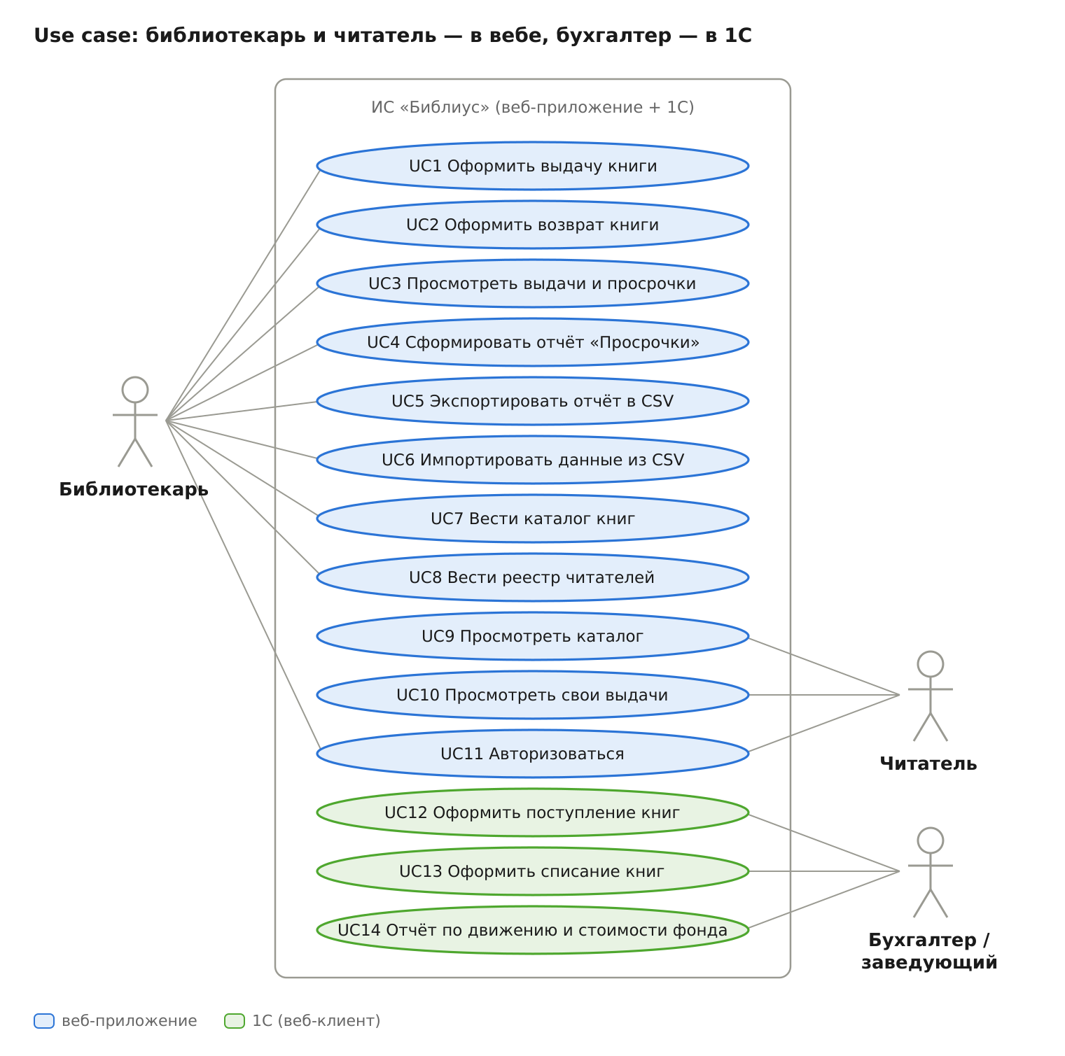
Рисунок 1 – Диаграмма вариантов использования
Ядро — выдача, возврат и контроль просрочек (UC1–UC5); учёт движения фонда (UC12–UC14) выполняется средствами 1С и не требует доработки веб-приложения.

Список use case
ID | Use case | Актор | Предусловие | Основной сценарий | Результат
UC1 | Оформить выдачу книги | Библиотекарь | Книга и читатель есть в системе, экземпляр доступен | Найти читателя → выбрать экземпляр по book_code → указать due_date → сохранить | Выдача активна, экземпляр «выдан», повторная выдача заблокирована
UC2 | Оформить возврат книги | Библиотекарь | Есть активная выдача | Найти выдачу → указать return_date → сохранить | Выдача закрыта, экземпляр доступен; при return_date > due_date фиксируется просрочка
UC3 | Просмотреть выдачи и просрочки | Библиотекарь | Авторизован | Открыть список активных выдач, отфильтровать просроченные | Видны должники и days_overdue на текущую дату
UC4 | Сформировать отчёт «Просрочки» | Библиотекарь | Есть выдачи в системе | Задать дату и фильтры (период, группа, автор/УДК, интервал) → сформировать | Отчёт и доля просроченных выдач
UC5 | Экспортировать отчёт в CSV | Библиотекарь | Отчёт сформирован | Нажать «Экспорт CSV» → сохранить файл | CSV с reader_id, book_code, days_overdue и др. полями
UC6 | Импортировать данные из CSV | Библиотекарь | Файлы книг, читателей, выдач по схеме | Загрузить файлы → проверка → импорт | Данные загружены без дублей, ошибки показаны
UC7 | Вести каталог книг | Библиотекарь | Авторизован | Добавить / изменить карточку книги | Каталог актуален
UC8 | Вести реестр читателей | Библиотекарь | Авторизован | Добавить / изменить читателя, открыть его выдачи и историю | Реестр актуален
UC9 | Просмотреть каталог | Читатель | Авторизован | Найти книгу, посмотреть доступность | Видно, доступна ли книга
UC10 | Просмотреть свои выдачи | Читатель | Авторизован | Открыть «Мои выдачи» | Видны текущие и завершённые выдачи, сроки и просрочки
UC11 | Авторизоваться | Библиотекарь, читатель | Есть учётная запись | Ввести логин и пароль | Доступ к функциям своей роли
UC12 | Оформить поступление книг | Бухгалтер / заведующий | Вход в 1С под ролью «Бухгалтер» | Создать документ → указать источник (закупка, дар, обмен) → добавить экземпляры с ценой → провести | Экземпляры в каталоге со статусом «доступен», стоимость фонда увеличена
UC13 | Оформить списание книг | Бухгалтер / заведующий | Экземпляр не на активной выдаче или утерян читателем | Создать документ → указать причину (утеря, порча, устаревание) и экземпляры → при утере указать читателя и выдачу → провести | Экземпляры «списаны», выдать их нельзя, стоимость фонда уменьшена
UC14 | Сформировать отчёт по движению и стоимости фонда | Бухгалтер / заведующий | Есть поступления и списания | Задать период или дату → сформировать → при необходимости экспорт в CSV | Поступления и списания за период по источникам и причинам, состав и стоимость фонда на дату

C4 Context
Библиотекарь и читатель работают через веб-приложение, бухгалтер — напрямую в 1С; данные и бизнес-правила живут в 1С, обмен с внешним миром — только через CSV.
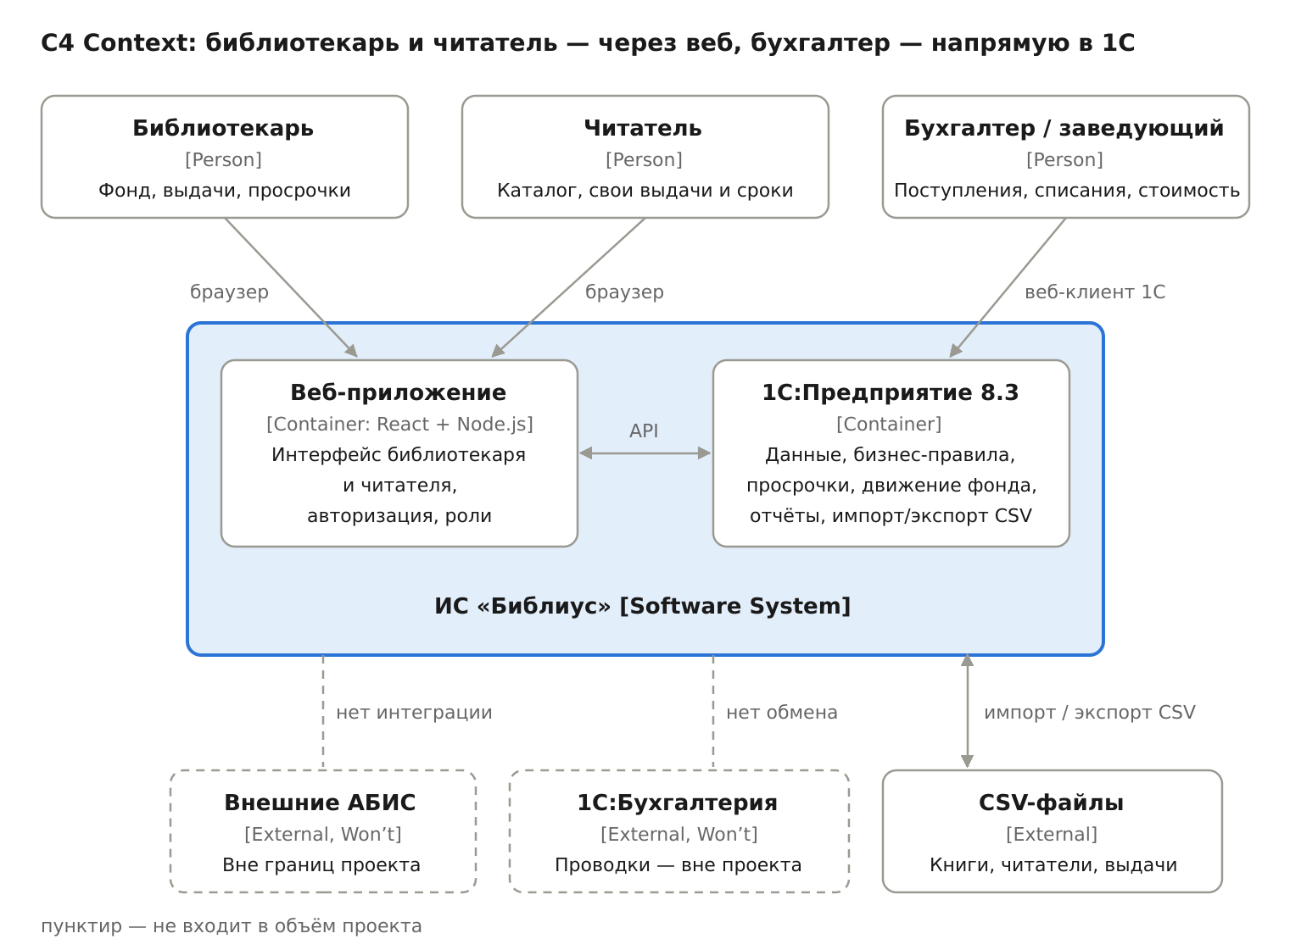
Рисунок 2 – C4 Context
Веб-приложение и 1С показаны внутри системы, чтобы был виден обмен по API; на уровне Context это одна система.

Трассируемость требований R → A
Каждое требование Must и Should закрыто элементом архитектуры и проверкой. Состав объектов предварительный, уточняется после ERD и согласования API.
Элементы архитектуры: A1 веб (React): интерфейс библиотекаря; A2 веб (React): кабинет читателя; A3 backend (Node.js): авторизация и роли; A4 API Web ↔ 1С (HTTP-сервисы 1С); A5 1С: справочник «Книги» (экземпляры с ценой, источником, статусом); A6 1С: справочник «Читатели»; A7 1С: документ «Выдача/Возврат» и регистр «Выдачи»; A8 1С: расчёт просрочек и KPI; A9 1С: обработка импорта CSV; A10 1С: отчёт «Просрочки» и экспорт CSV; A11 1С: журнал истории операций; A12 1С: документ «Поступление книг»; A13 1С: документ «Списание книг»; A14 1С: регистр «Движение фонда» (количество и сумма); A15 1С: отчёты по движению и стоимости фонда; A16 1С: роль «Бухгалтер / заведующий».
Требование | Use case | Архитектура | Проверка
FR-01 Каталог книг | UC7, UC9 | A1, A4, A5 | Книга создаётся и меняется в вебе, состояние экземпляра отображается
FR-02 Реестр читателей | UC8 | A1, A4, A6 | Карточка читателя показывает текущие выдачи и историю
FR-03 Выдача и возврат | UC1, UC2 | A1, A4, A7 | Выдача и возврат сохраняются в 1С
FR-04 Целостность | UC1, UC6, UC13 | A7, A9, A13 | Выдача занятого или списанного экземпляра, несуществующих книги/читателя и неверных дат отклоняется
FR-05 Просрочка и days_overdue | UC3 | A8 | Статусы и дни на T1 совпадают с Golden
FR-06 KPI доли просрочек | UC4 | A8, A10 | Значение совпадает с ручным расчётом на T1, цель ≤ 10 %
FR-07 Веб-интерфейс библиотекаря | UC1–UC8 | A1, A4 | Все операции библиотекаря выполняются из браузера
FR-08 API Web ↔ 1С | UC1–UC11 | A4 | Запросы и ответы соответствуют согласованным контрактам
FR-09 Отчёт «Просрочки» | UC4 | A10, A8 | Поля по спецификации, каждый фильтр меняет выборку
FR-10 Экспорт CSV | UC5, UC14 | A10, A15 | Файлы открываются, поля по спецификации
FR-11 Импорт без дублей | UC6 | A9 | Повторная загрузка не создаёт дублей
FR-12 Авторизация и роли | UC11, UC12 | A3, A16 | Читатель не видит операций библиотекаря; финансовые документы доступны только роли «Бухгалтер»
FR-13 Кабинет читателя | UC9, UC10 | A2, A4 | Читатель видит только свои выдачи и сроки
FR-14 Поступление книг | UC12 | A12, A14, A5 | Проведённый документ добавляет экземпляры с ценой, стоимость фонда растёт на сумму документа
FR-15 Списание книг | UC13 | A13, A14, A7 | Списанный экземпляр нельзя выдать; утеря связана с читателем и выдачей
FR-16 Состав и стоимость фонда на дату | UC14 | A14, A15 | Стоимость на дату = поступления − списания, совпадает с эталоном
FR-17 Отчёты по движению фонда | UC14 | A15 | Суммы по источникам и причинам совпадают с эталоном на тестовом наборе
FR-18 Средняя/медианная просрочка, ТОП | UC4 | A8, A10 | Значения совпадают с расчётом на T1
FR-19 История операций | UC1, UC2, UC12, UC13 | A11 | Видно, кто и когда выдал, принял, оформил поступление или списание

